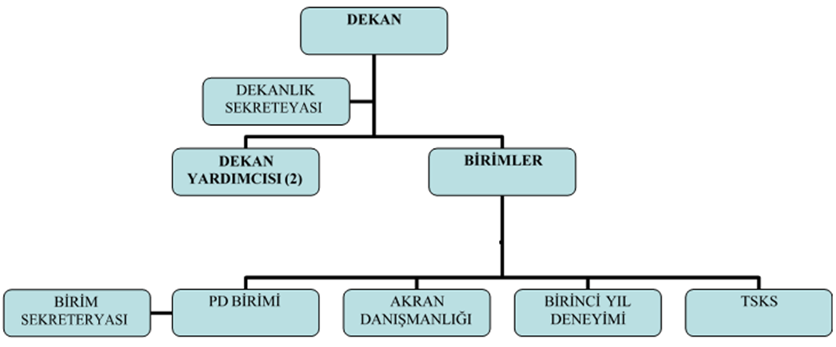

CİNSEL TACİZ VE CİNSEL ŞİDDET ÖNLEME KOMİSYONU

BAĞIMLILIKLA MÜCADELE KURULU